# 论文写作技巧

## 参考文献：

1. **参考文献使用悬挂缩进，普通段落使用首行缩进**

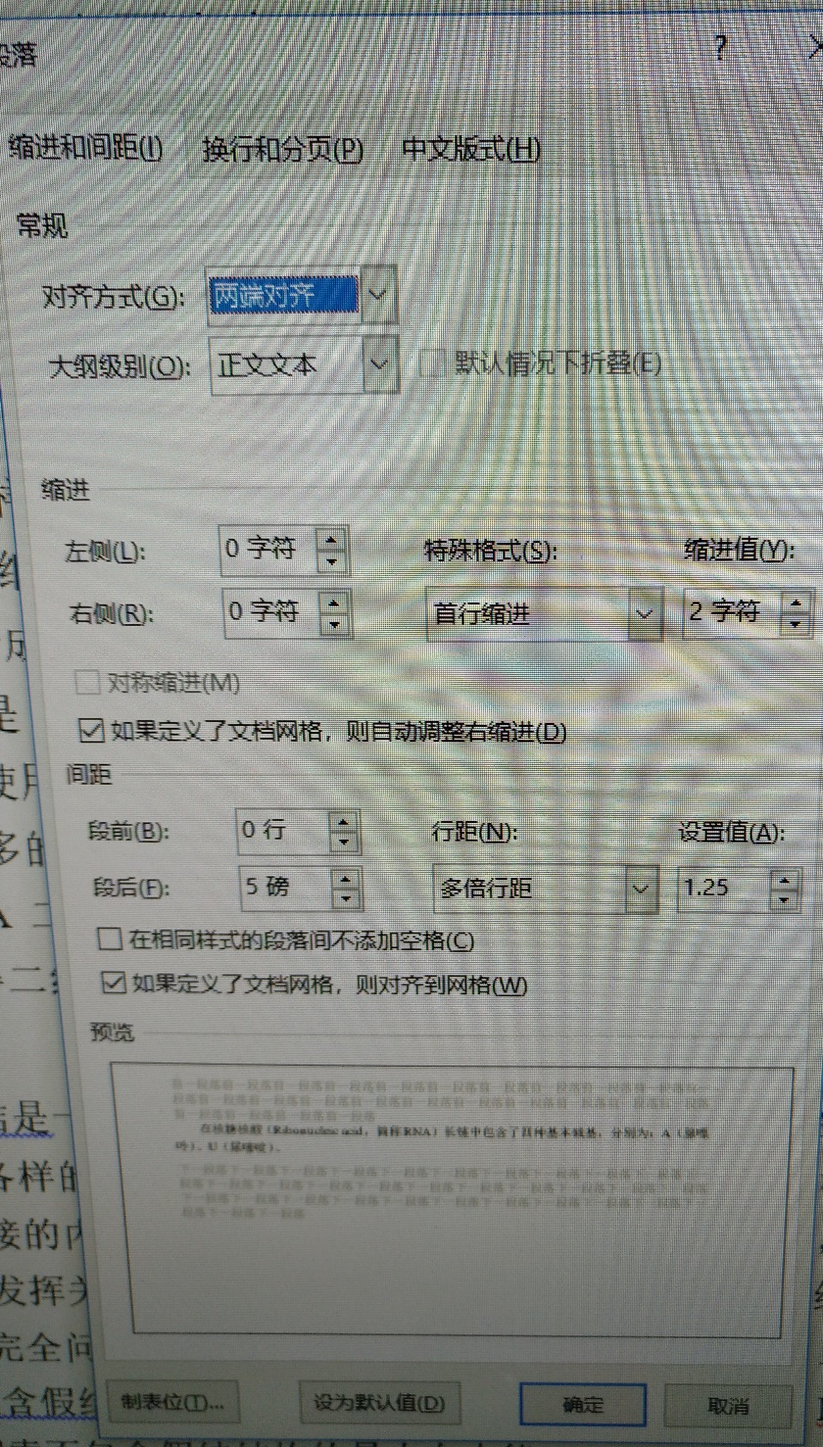

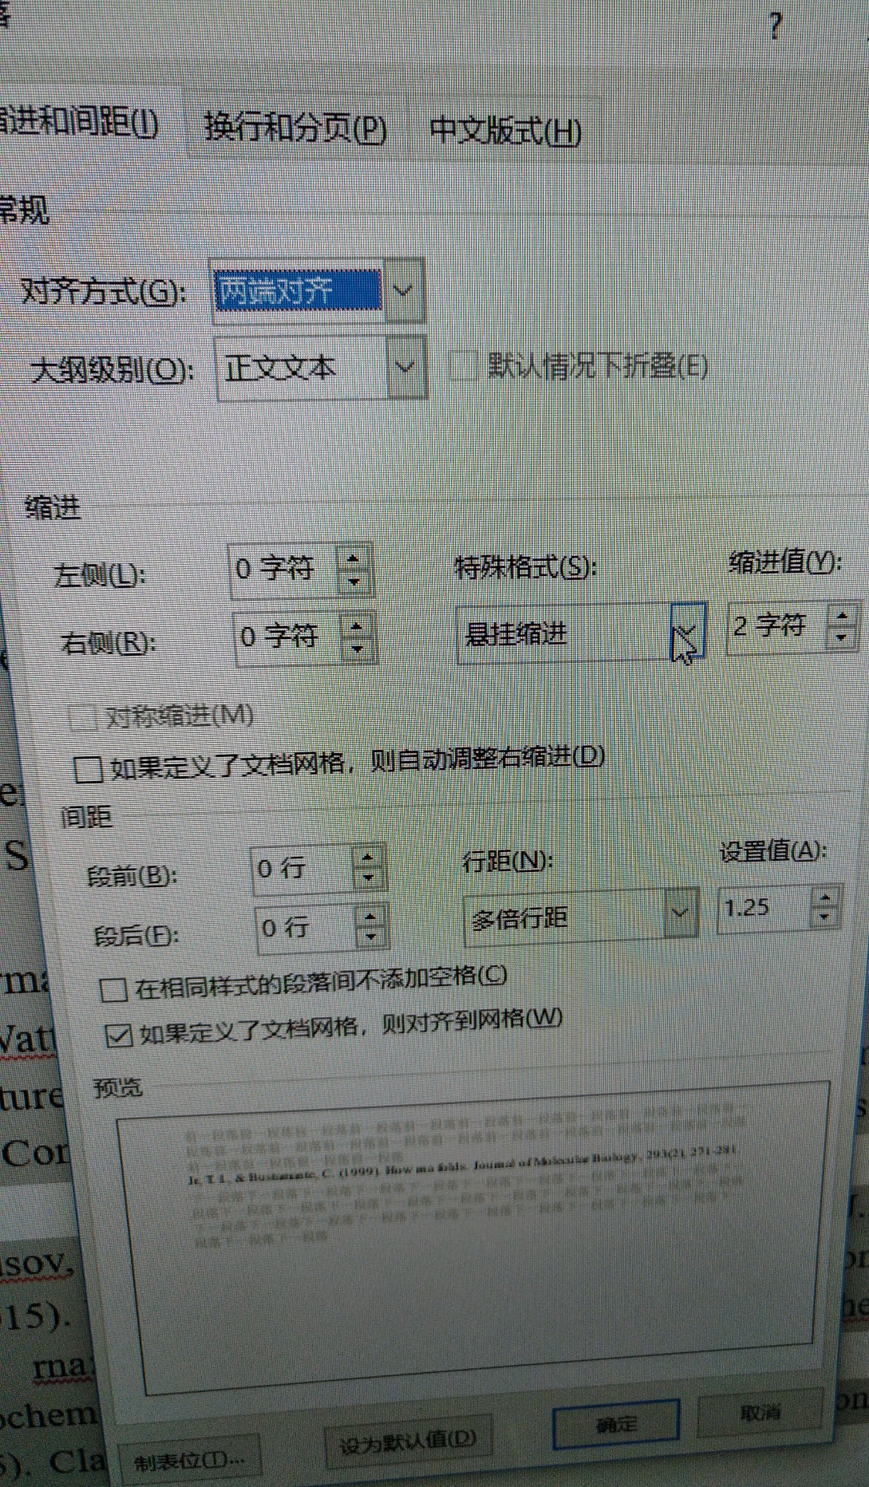

## 图片

1. **插入多张图片时使用表格形式**

## 公式居中

1. 视图-标尺
2. 新建样式—公式
   1. 段落-样式-正文
   2. 后续-样式-正文

3 制表符、

制表符编辑17.25 居中

34.5 右对齐

单倍行距